机密★考试前结束前

四川省2015年普通高校职教师资和高职班对口招生统一考试

**信**

**息**

**技**

**术**

**一**

**类**

**专**

**业**

**综**

**合**

**试**

**题**

**卷**

（共13页）

**四川省2015年普通高校职教师资和高职班对口招生统一考试**

# 信息技术一类专业综合试题卷（模拟一）

本试卷分第Ⅰ卷和第Ⅱ卷。第Ⅰ卷1至7页，第Ⅱ卷8至13页，共13页。考生作答时须将答案填写到答题卡上，在试题卷、草稿纸上答题无效。满分350分。考试时间150分钟。考试结束后，将本试卷和答题卡一并交回。

## 第Ⅰ卷（共211分）

注意事项：

1. 必须使用2B铅笔在答题卡上将所选答案对应的标号涂黑。
2. 第Ⅰ卷共三个大题，76小题，共211分。

一、单项选择题（每题3分，41小题，共123分。每题所给的四个选项中，只有一个正确答案，请在答题卡上将该项涂黑）

1.现阶段所使用的计算机采用的电子元件是（ ）。

A．电子管 B．晶体管

C．中小规模集成电路 D．大规模集成电路

2.我们平时上课时所使用的多媒体，是计算机在（ ）方面的应用。

A．计算机辅助设计 B．计算机辅助制造

C．计算机辅助教学 D．计算机辅助测试

3.经常用十六进制的数表示颜色时，其中数字“B”表示十进制数的（ ）。

A．10 B．11

C．12 D．13

4.已知数字“9”的ASCII码是57，则数字“5”的ASCII码是（ ）。

A．52 B．53

C．54 D．55

5.下列软件属于系统软件的是（ ）。

A．WORD字处理软件 B．EXCEL表格处理软件

C．ACCESS数据库软件 D．POWERPOINT演示文稿制作软件

6.下列存储的内容将在断电后完全消失（ ）。

A．BIOS B．CMOS

C．ROM D．RAM

7.下列设备既可以作为输入设备又可以作输出设备的是（ ）。

A．手写笔 B．触摸屏

C．打印机 D．扫描仪

8.下列说法正确的是（ ）。

A．计算机病毒一般只会感染操作系统，不会感染其他文件

B．文件型病毒的主要危害是造成计算机系统的启动失效

C．在一台计算机上安装多款杀毒软件是防止病毒的最好办法

D．计算机病毒是一种特殊的计算机程序

9.在WINDOWS 7中，要激活窗口的菜单，可以按（ ）键。

A．ALT B．CTRL

C．SHIFT D．CTRL+SHIFT

10.若在WINDOWS 7中打开多个窗口中，那么这些窗口中（ ）。

A．只能有一个是当前窗口 B．只能有一个是正在工作的窗口

C．大小应该是一致的 D．体现了WINDOWS多用户的特征

11.在WINDOWS 7中若要查找第二字母为“T”的所有“.DOCX”文件，有效的通配符使用方式是（ ）。

A．?t?.docx B．?t*.docx

C．*t*.docx D．*T?.docx

12.为防止文件的内容被修改，可将文件的属性设置为（ ）。

A．只读 B．存档

C．隐藏 D．共享

13.WINDOWS 7自带的画图软件不具有的功能是（ ）。

A．转换图片格式 B．裁剪图片

C．翻转图片 D．调整图片的颜色饱和度

14.在WINDOWS 7中，要启动DOS命令窗口，可以在“运行对话框中输入的命令是（ ）。

A．DOS B．CMD

C．RUN D．DIR

15.某计算机的“磁盘管理”窗口如图所示，则下列说法正确的是（ ）。

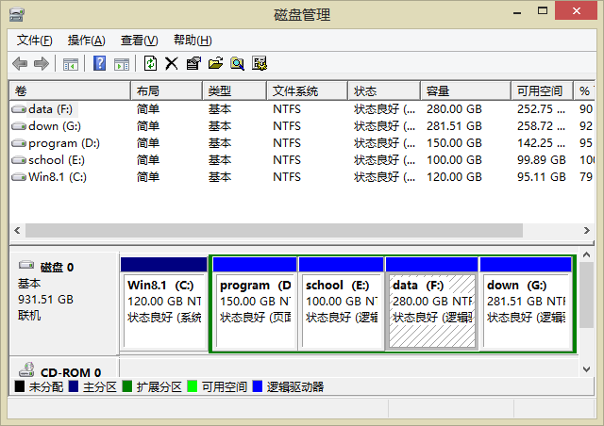

A．此计算机有5个磁盘 B．此计算机硬盘有6个分区

C．此计算机有5个光驱 D．此计算机文件系统类型使用的是NTFS

16.如下图所示，文档编辑者对文档使用的功能是（ ）。



A．修订功能 B．批注功能

C．拼写和语法检查功能 D．查找功能

17.如图所示，在E2单元格输入MIN(B2:D2)得到的结果是（ ）。

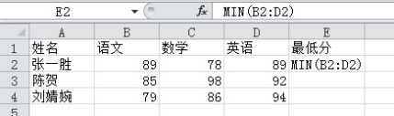

A．256 B．78

C．89 D．MIN(B2:D2)

18.要查看POWERPOINT文稿中的所有幻灯片并调整其顺序，应选择的最佳视图模式是（ ）。

A．幻灯片视图 B．幻灯片浏览视图

C．幻灯片放映视图 D．备注页视图

19.一个学生只能在一个班级中，一个班级由多个学生组成，学生和班级两实体间属于（ ）。

A．一对一关系 B．一对多关系

C．多对多关系 D．多对一关系

20.将某属性设置为主键后，则该属性（ ）。

A．可以为空 B．不能再设置为外键

C．值可以重复 D．能唯一标识每行数据

21.不符合关系数据库特点的是（ ）。

A．关系中属性的先后顺序无关紧要 B．关系中无组的先后顺序无关紧要

C．同一关系中属性名必须唯一 D．关系中同一属性的域可以不同

22.在ACCESS2010中，若要将音频直接存储在数据库中，应采用的字段类型是（ ）。

A．备注型 B．超链接型

C．OLE对象型 D．查阅向导型

23.一用户打开ACCESS2010数据库期间，只能查看内容而无法编辑，同时其他用户只能以只读方式打开此数据库，说明该用户的数据库打开方式是（ ）。

A．独占只读方式 B．只读方式

C．共享方式 D．独占方式

24.ACCESS2010中，长整型字段占用的字节数为（ ）。

A．1 B．2

C．4 D．8

25.要查找书名为“数据库”或“网页制作”的记录，在查询的“设计视图”条件中应输入（ ）。

A．“数据库” AND “网页制作” B．“数据库” OR “网页制作”

C．LIKE(“数据库”,“网页制作”)D．not(“数据库”,“网页制作”)

26.SQL语句中，修改表中属性值的关键字是（ ）。

A．ALTER B．DROP

C．UPDATE D．DELETE

27.在ACCESS2010的“数据库视图”中，不能直接修改的数据类型是（ ）。

A．货币型 B．是/否型

C．自动编号型 D．备注型

28.在ACCESS数据库对象中，体现数据库设计目的的对象是（ ）。

A．报表 B．模块

C．查询 D．表

29.在ACCESS2010中，查询成本低于2元的图书并把其删除，应使用（ ）。

A．选择查询 B．参数查询

C．交叉表查询 D．操作查询

30.在下面的选项中（ ）不属于网页设计的范围。

A．页面内容设计 B．网页架构设计

C．服务器设计 D．LOGO设计

31.网页代码可以分为两个部分，一个部分是头部信息，另一个部分是网页的（ ）。

A．标记 B．标题部分

C．主体部分 D．表格部分

32.在域名系统中，域名采用（ ）。

A．树型命名机制 B．星型命名机制

C．层次型命名机制 D．网状型命名机制

33.若要使后面的内容隔一行显示，应使用（ ）标记。

A．<P> B．<BR>

C．<HR> D．<Hn>

34.HTML中，表格的宽度和高度可以通过浏览器窗口百分比或者使用绝对（ ）值来定义。

A．像素 B．厘米

C．毫米 D．英寸

35.HTML中，下列关于表格颜色设置说法正确的是（ ）。

A．只能给表格设置背景颜色不能设置背景图片

B．不能对某一行设置背景颜色或背景图片

C．不能对一个单元格设置背景颜色或背景图片

D．可以对表格、行、单元格分别设置背景颜色或背景图片

36.除了（ ）格式，其他三种图像都是应用于网页设计的。

A．GIF B．JPEG

C．PNG D．MP3

37.在HTML中，要链接一文档载入一个新的、未命名的浏览器窗口应设置链接目标为（ ）。

A．_new B．_self

C．_top D．_blank

38.为了减轻访问者的负载，在网页中应用（ ）格式的背景音乐更合适。

A．MP3 B．WAV

C．MIDI D．任何格式

39.在进行网页设计时，设置超级链接时应尽量采用（ ）。

A．绝对路径 B．相对路径

C．混合路径 D．直接输入文件名

40.在HTML中，背景图片和背景颜色同时设置时，显示（ ）。

A．背景颜色 B．背景图片

C．任意一个 D．都显示

41.设置插入到网页中音频循环播放的参数为（ ）。

A．HIDDEN＝TRUE B．WMODE＝TRANSPARENT

C．LOOP＝TRUE D．WMODE＝TRUE

二、多项选择题（每题4分，9小题，共36分。下列各题均有两个或两个以上的正确答案，请选出正确答案并在答题卡上将该项涂黑，错选或漏选均不得分）

42.计算机的系统总线按功能可划分为（ ）。

A．数据总线 B．地址总线

C．控件总线 D．并行总线

43.造成计算机中存储数据丢失的主要原因有（ ）。

A．病毒入侵 B．人为窃取

C．存储器硬件损坏 D．计算机电磁辐射

44.在WORD2010中，段落文本对齐方式包括（ ）。

A．左对齐 B．右对齐

C．居中对齐 D．两端对齐

45.在Word2010中，要在D2单元格中显示A2、B2、C2三个单元格中数据的和，可以在D2单元格输入（ ）。

A．＝SUM（A2：C2） B．＝SUM（A2，B2，C2）

C．＝SUM（LEFT） D．＝A2+B2+C2

46.在ACCESS2010中设置字段属性时正确的操作有（ ）。

A．利用默认值设置缺省输入内容

B．利用有效性规则设置用户输入需要满足的条件

C．利用必填字段设置是否可为空

D．利用输入掩码设置用户输入的数据格式

47．若在“用户地址”字段的条件单元格中输入 LIKE “*四川？”可以查找到的数据有（ ）。

A．中国四川省 B．四川A

C．中国四川省成都市 D．四川省成都市

48.下列选项中，可以作为ACCESS2010表的字段名的有（ ）。

A．1A B．我们

C．ABC！ D．“姓名”

49.主键为“学号”的“学生”表中包含“学号”、“姓名”、“年龄”、“系别”四个属性，“系别”不能为空，表中存储了5个系别的数十位学生的信息，可以查询到学生个数的语句是（ ）。

A．SELECT COUNT（DISTINCT 系别） FROM 学生

B．SELECT COUNT（学号） FROM 学生

C．SELECT COUNT（*） FROM 学生

D．SELECT COUNT（系别） FROM 学生

50.下面（ ）可以是URL的组成部分。

A．协议 B．路径

C．服务器IP D．文件名

三、判断题（每题2分，26小题，共52分。正确的在答题卡上涂“A”，错误的在答题卡上涂“B”）

51.由于采用存储程序控制的方式，计算机能在程序控制下自动连续的运算。（ ）

52.RAM中的信息只能读出不能写入，可以长期保存。（ ）

53.BASIC语言是高级语言。（ ）

54.只要安装了杀毒软件，就可以完全防止计算机感染病毒。（ ）

55.红旗LINUX是系统软件。（ ）

56.WINDOWS 7中点击“关机”按钮后出现的对话框包括待机、关闭、重新启动三个选项。（ ）

57.WINDOWS 7的“开始”按钮可以定制。（ ）

58.在WINDOWS 7中，回收站的空间大小可以由用户自己设置。（ ）

59.WINDOWS 7中的“记事本”软件可将其文本以段落为单位设置为不同的字体。（ ）

60.在WINDOWS 7中，可能通过“开始”－“运行”菜单，在输入框中输入REGEDIT命令来调出注册表编辑器。（ ）

61.在WORD2010中，通过调出“字体”对话框的“文字效果”选项卡可以实现“首字下沉”的效果。（ ）

62.在公式中用D5标识EXCEL2010中D列5行单元格地址的方式是绝对引用。（ ）

63.POWERPOINT2010的文件的扩展名为.PPTX。（ ）

64.DBMS包含了DB和DBS。（ ）

65.定义为索引的字段值一定不能重复。（ ）

66.在关系运算中，选择运算是筛选符合条件的元组，投影运算是筛选符合条件的属性。（ ）

67.在ACCESS2010中，加减乘除的优先级高于（先于）关系运算（大于等于、不等于等等），关系运算又优先于逻辑运算（NOT、AND、OR运算）。（ ）

68.在ACCESS2010中，DROP是用来删除表中记录的。（ ）

69.INTERNET是计算机网络。（ ）

70.WINDOWS浏览器只能浏览WWW网页。（ ）

71.计算机网络中，IP地址是由四个数构成的，这些数没有大小限制。（ ）

72.计算机网络的拓扑结构不能代表计算机网络的物理位置。（ ）

73.HTML是一种编程语言。（ ）

74.利用WINDOWS 7的记事本可以编写网页。（ ）

75.计算机网络可以最大限度的实现资源的共享。（ ）

76.一个完整的木马程序包括服务器和客户机两个部分。（ ）

## 第Ⅱ卷（共139分）

注意事项：

1. 必须使用0.5毫米黑色墨迹签字笔在答题卡上题目所示的答题区域内作答，答在试卷上无效。
2. 第Ⅱ卷共二个大题，22小题，共139分。

四、填空题（每题3分，17小题，共51分）

77.在计算机中，把字（WORD）中二进制位数的长度称为（ 字长 ）。

78.3KB＝（ 3072 ）B。

79.在WINDOWS 7中，要调出“运行”对话框，可以按（ WINDOWS+R）快捷键。

80.默认情况下，WINDOWS 7安装后，会自动建立一个（ WORKGROUP ）组。

81.在WORD2010中产生段落标记的按键是（ ENTER ）键。

82.EXCEL2010中，在D4单元格中输入＝14+3＝17，则D4单元格中显示的结果是（TRUE）。

83.在POWERPOINT2010中打开一个有5页幻灯片的演示文稿，当前幻灯片为第3页，按F5功能键进行幻灯片放映，则幻灯片从第（ 1 ）页开始放映。

84.若创建的表没有指定主键，ACCESS2010会自动为其创建（ 自动编号 ）属性的主键。

85.刚打开ACCESS2010出现的画面，即占据整个“文件”选项卡功能区的视图称为（ BACKSTAGE ）视图。

86.在ACCESS2010中，查询的结果是（ 二维表 ）。

87.关系模型的完整性规则是对关系的某种约束条件，包括实体完整性、级联更新相关字段、（ 级联删除相关记录 ）。

88.有为字符型的“电话号码”字段，其内容如（0830）2730798－1235、（028）88564231－2567等等，则在为该字段设置“输入掩码”时，应该设置为（ （####）########－#### ）。

89.在ACCESS2010中，如果一个字段要保存长度多于255个字符的文本和数字的组合数据，选择（ 备注 ）数据类型。

90.在SQL查询中使用排序子句时，用（ ASC ）表示升序，而且是缺省值。

91.HTTP称为（ 超文本传输协议 ）。

92.CSS称为（ 层叠样式单 ）。

93.计算机网络是计算机技术和（ 通信技术 ）相结合的产物。

五、综合应用题（共5题，88分）

94.Office2010综合应用题（共13分）

小宁收集了2014年10月泸州市蔬菜零售价格的相关数据，并用EXCEL2010进行处理和分析，如图所示。请回答下列问题。

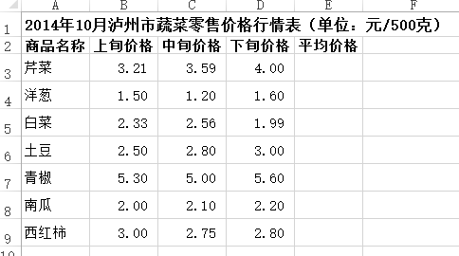

（1）小宁使用了求平均值函数统计出了芹菜在10月份的平均价格，然后利用自动填充功能求出其余蔬菜的平均价格，其在E3单元格输入的公式可能为： 。（3分）

（2）小宁利用自动填充功能完成其余蔬菜平均价格的计算时，有如下基本操作：

A．将鼠标指针移至E3单元格右下角填充柄处

B．按住鼠标左键向下拖至E9单元格

C．在E3单元格用公式求出芹菜的平均价格

上述操作的正确顺序是 。（3分）

为更加直观显示各种蔬菜在10月上中下旬价格的变化情况，小宁制作了如图所示的图表，有如下操作：

A．在“插入”选项卡的“图表”组中，单击“柱形图”按钮，在弹出的选项中，选择“二维柱形图”选项中的“簇状柱形图”

B．选择A2：D9区域

C．单击“完成”按钮

制作图所示的图表，正确的操作顺序是 。（3分）

观看图所示的图表可知，10月份价格变化量最小的蔬菜是 。（2分）

为分析价格的高低，小宁打算在表中只显示平均价格前三名的蔬菜名称，在操作中应选择“ ”选项卡下“排序和筛选”组中的“排序”按钮。（2分）

95.Access2010综合应用题一（共5空，每空3分，共15分）

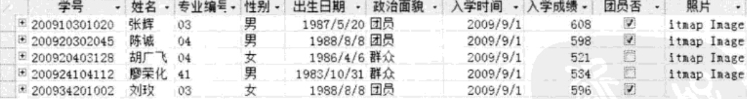

要在ACCESS2010中创建如上图所示的表，其对应字段名分别为：XH（主关键字）、姓名、专业编号、性别、出生日期、政治面貌、入学时间、入学成绩、团员否、照片。其中一些操作如下：

（1）单击“ ”选项卡，再单击“表格”组下的“表设计”，打开表设计器。

（2）在“字段名称”下输入“XH”，“数据类型”选择“文本”，“字段大小”为12，并设置“ ”为“学号”。

（3）在“表格工具”选项卡下，单击“工具”组下的“ ”，可将XH设置为主关键字。

（4）如果要将“入学时间”的“默认值”设置为当前日期，则应在编辑“入学时间”字段时，选择其“数据类型”为“日期/时间”型，并在属性区“默认值”处输入 。

（5）如果要求“入学成绩”在300~700之间（包括300和700），则应在编辑“入学成绩”字段时，选择其“数据类型”为“数字”，并在属性区的“有效性规则”栏输入 。

96.Access2010综合应用题二（15分）

已知协会表、学生参会表、学生表如图所示。其中协会表的主键是“编号”，学生参会表的主键是“学号”和“编号”的组合，学生表的主键是“学号”。

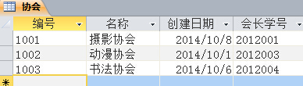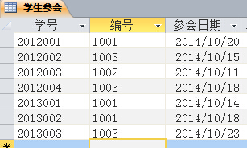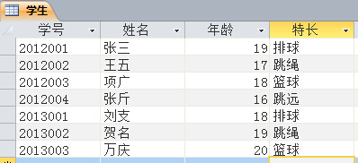

（1）请按题目要求写出下列SQL语句：

查找所有协会的名称和创建日期。

_____________________________________（3分）

查找年龄小于17岁，特长为篮球或排球的选手，要求显示选手姓名。

_____________________________________（4分）

查找1002号协会的会长名字

_____________________________________（4分）

（2）请解释如下SQL语句的作用。

SELECT 特长，MAX（年龄） FROM 学生 GROUP BY 特长

_____________________________________（4分）

97.计算机网络综合应用题一（30分）

已知某公司主页如图所示，该主页采用框架结构实现，请根据图示的网页，完成以下各题。

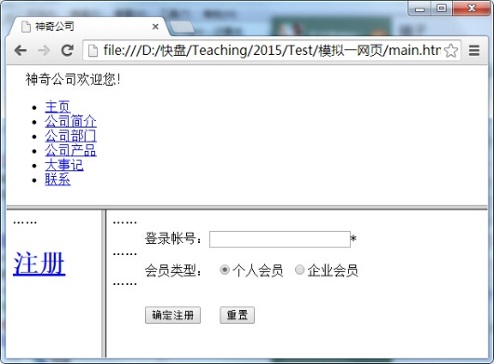

（1）已知上图所示的网页主框架页面为main.html，其部分代码如下所示，请补充填空完成实现main.html的HTML代码（共2空，每空3分，共6分）

<html>

<head><title>神奇公司</title></head>

<frameset =”20%,*”>

<frame src=”top.html”>

<frameset =”20%,*”>

<frame src=”left.html”>

<frame src=”right.html” name=”right”>

</frameset>

</frameset>

</html>

（2）该框架网页项部所对应的网页TOP.html采用外部引用样式CSS，已知TOP.HTML与CSS文件STYLE.CSS存在于同一目录，请补充填空完成实现top.html的HTML代码。（共3空，每空3分，共9分）

< =”style.css” rel=”Stylesheet” type=”text/css”>

<div id=”logo”>&nbsp;&nbsp;神奇公司欢迎您！</div>

<div id=”menu”>

< >

<li><a href=”#” class=”current”>主页</a></li>

<li><a href=”#”>公司简介</a></li>

<li><a href=”#”>公司部门</a></li>

<li><a href=”#”>公司产品</a></li>

<li><a href=”#”>大事记</a></li>

<li><a href=”#” class=”last”>联系</a></li>

</ul>

</div>

（3）在该框架网页中，点击左下部网页LEFT.HTML中的链接“注册”，将在该框架网页的右下部显示网页RIGHT.HTML，请补充填空完成实现该功能的HTML代码（共2空，每空3分，共6分）

<div class=”section2”>

……

<div class=”blue”>

<h1><a href=”right.html” =” “>注册</a></h1>

</div>

</div>

（4）在该框架网页右下部网页RIGHT.HTML中，采用表单完成用户注册的界面，“登录帐号”对应的表单控件为文本框，点击“确定注册”按钮则将数据提交至后台服务器。请补充填空实现该网页的HTML代码，其中“会员类型”中默认要求选中“人人会员”。（共3空，每空3分，共9分）

<div class=”wrap”>

……

<form name=”form2” action=”index.asp” method=”post” onSubmit=”return chackSubmit0;”>

<dd>登录帐号：<input type=” ” class=”log_input2”>*</dd>

……

<dd>会员类型：

<input type=”radio” name=”type” value=”0” >个人会员

<input type=”radio” name=”type” value=”1”>企业会员

</dd>

……

<dd><br />

<input type=” ” name=”QueDing” value=”确定注册” class=”btn” />&nbsp;&nbsp;

<input type=”reset” name=”ChongZhi” value=”重置” class=”btn”>

</dd>

</form>

</dl>

</div>

98.计算机网络综合应用题二（15分）

按下列要求，为当前网页完成CSS样式设计：

1. 定义一个ID选择器，要求设置表格背景填充为当前网页所在文件夹下的IMG子文件夹下“ABC.jpg”，设置表格居中，设置表格中文本居中。（4分）
2. 本网页中所有链接在未被访问时，文字为黄色，且带下划线；用户已访问时，文字仍为黄色，但没有下划线；鼠标指针介于链接上方时，文字背景色为#A356A8，文字为白色，带下划线；链接被鼠标点下时，文字为黄色，没有下划线。（9分）
3. 以上两点要求用样式标签封闭。（2分）

说明：

1. 以上各题中因时间不同，测试范围而有所不同；
2. 答案中红色突出的为答案，判断题用红色标记为正确选“A”的；
3. 另附有对应A3纸幅的答题卡；
4. 针对现在学生使用手机率高，特就其中的客观题（单选题、多选题和判断题）及填空题利用Java编制了相应Android手机APP；可以用于学生闲时自我测试。只是因为题是学生打上去的，重复难免、错误难免，虽我作了一一更正，但疏漏不可能降为0的。如有需要者，本人愿意将对应数据库、手机源代码及对应APP作无偿提供。只热切期盼同道无偿赐教。
5. 联系方式：

四川省泸州市职业技术学校，李天进

QQ：275664389

E－Mail:ltj317@163.com或QQ邮箱